| |  | | --- | |  | |  | |  | |
| --- | --- | --- | --- | --- |
| Ms. Catch-M.E.  Arduino automated robot than plays games with you |
| PROJECT SPRINT #4. DATE: 3 Mayo 2023  Adrian Vargas Orellana  Marina Bermúdez Granados  Laia Rubio Castro  Erik Becerra Moreno  Erik Villarreal Gallardo |

Table of Contents

**Project description 1**

**Electronic components 3**

**Hardware Scheme (optional, in case that you already had this ready) 3**

**Software Architecture (COMPULSORY) 4**

**Amazing contributions (COMPULSORY) 5**

**Extra components and 3D pieces 5**

**[4] 7**

**Strategy for validation, testing and simulation (COMPULSORY, only the strategy, you do not need the tests to be done yet at this stage) 7**

**Foreseen risks and contingency plan 8**

Ms. Catch-M.E.

Robot que es capaç de jugar a un seguir de jocs infantils amb la finalitat d’entretenir la canalla.

# Project description

Creació d’un robot que juga amb nens. Es capaç de jugar un seguir de jocs infantils amb la finalitat d’entretenir la canalla.

L’elecció del joc es farà mitjançant el boto que té. El procés consistirà en que cada vegada que el robot s’encengui enumerarà per veu cada joc, deixant un petit temps de resposta entre joc i joc. Serà en aquest temps quan el jugador haurà de prémer el boto en cas de voler aquesta modalitat. Un cop seleccionat el joc dirà: ‘Heu seleccionat x joc, voleu començar?’ En cas afirmatiu el jugador haurrà de prémer el botó i s’iniciarà el joc en els 20 segons posteriors (fent el compte enrere en els últims 10 segons per indicar-ho als jugadors). En cas negatiu, i per tant, que no es premi el botó, el robot tornarà a repetir les diferents modalitats.

Els jocs disponibles són:

‘Pilla-pilla’ :

* Funcionament: el jugador ha d’intentar esquivar el robot per a que no l’enganxi, ja que aquest l’anirà perseguint amb l’objectiu d’atrapar-lo.
* Fi: el robot contarà que ha atrapat el jugador quan detecti que la persona esta a 1 metre de distancia. En aquest moment emetrà una gravació dient: ‘Pillat’.

“Pilla-pilla invers”:

* Funcionament: el robot ha d’intentar esquivar el jugador per a que no l’enganxi, ja que aquest l’anirà perseguint amb l’objectiu d’atrapar-lo.
* Fi: el robot contarà que ha sigut atrapat quan el jugador premi el botó que te incorporat.

“Escondite”:

* Funcionament: el robot s’amaga i el jugador l’ha de trobar
* Fi: quan el juagor trobi el robot haurà de polsar un botó que aquest t’he incorporat. En aquest moment el robot detectarà que ha sigut trobat i perdrà el joc.
  + Com a ajuda, si el robot no ha sigut trobat en 5 min aquest emetrà un soroll per a facilitar el joc. Aquest procés es repetirà cada 5 min, si en 15 min aquest no ha sigut trobat guanyarà.

“Escondite invers”:

* Funcionament: el juagor s’amaga i el robot l’ha de trobar
* Fi: el robot anirà desplaçant-se per l’habitació i quan detecti una persona emetrà: ‘Pillat’. En cas d’haver transcorregut 15 min i no haver trobat al jugador, aquest perdrà.

“Pica-paret”:

* Funcionament: el robot es posarà de cara a la paret i emetrà una gravació de: ‘1, 2, 3 pica paret’ i es girarà per comprovar si el jugador s’ha mogut.
* Fi: quan el robot no estigui de cara a la paret, si aquest detecta que el jugador s’ha mogut emetrà una gravació dient: ‘pillat’ i aquest quedarà eliminat. El joc acabarà quan el jugador arribi a la posició del robot i premi el boto que porta incorporat o be quan el robot hagi eliminat al jugador.

Per a poder jugar a qualsevol dels jocs es necessari disposar d’un espai mes o menys ampli, amb terra pla sense imperfeccions marcades ni objectes petits sobre el sol.

Aquest robot esta pensat per a jugar amb un únic jugador per aquest motiu la dinàmica de tots els jocs seguirà la metodologia de: 1 vs 1.

Cada vegada que una partida acabi el robot emetrà una gravació que indicarà com a acabat el joc. En cas d’haver perdut emetrà música de derrota i en cas contrari música de victòria.

Segueix un disseny pensat per a infants, es a dir, d’una banda es resistent així com equilibrat per tal de poder suportar qualsevol possible col·lisió o cop per part dels jugadors. Ja que moltes vegades els nens no controlen la seva força, especialment a l’hora de jugar.

D’altra banda, es segur per als nens, no té cap cantonada o part punxant per evitar cap possible lesió durant els jocs.

I finalment, en quan a la part estètica, al estar pensat per a un públic infantil, aquest segueix un disseny amigable i gens intimidant. A més, la incorporació de LEDs que reprodueixen expressions o canvis facials dependent de la situació facilita la relació nen-robot així com, fomenta la diversió. Donant un toc més humà al robot, semblant, fins a un cert punt, que s’està jugant amb una altre persona.

# Electronic components

This is the list of the proposed components:

* *Adafruit Motor Shield per Arduino v2.3*
* *Motor amb eix angle recte i reductora 48:1 [2]*
* *Altaveu amb caixa - 3W*
* *Sensor de distància per ultaso HC-SR04 [2]*
* *Pulsador arcade amb interruptor (vermell)*
* *Rasberry pi 3 model B+*
* *AVR arduino uno rev 3*
* *Bateria recarregable 8.4 V [2]*
* *Arducam 5MP 1080p OV5647 RASBERRY PI*
* *Adaptador 9V a jack alimentació 5.5x2.1mm positu inferior [2]*

# Hardware Scheme (optional, in case that you already had this ready)

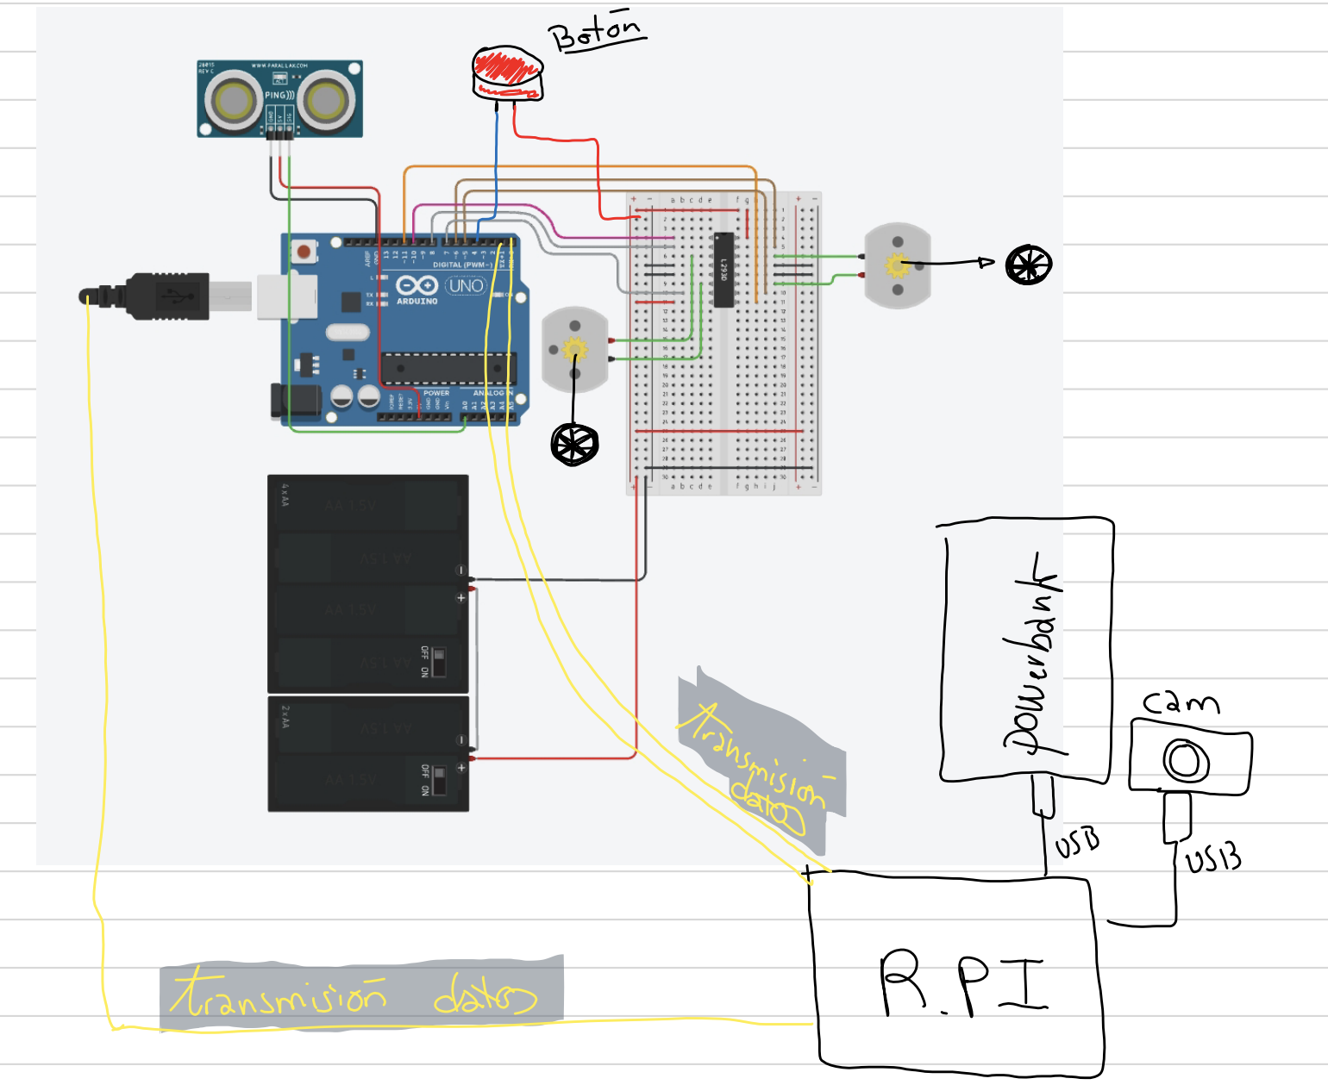

# Software Architecture (COMPULSORY)

Es tractara de dos mòduls principals, el de visió controlat per una raspberry pi i el de control controlat per un arduino uno.

El mòdul d'arduino el programarem a través de C++ que anirá rebent les entrades de la raspberry i també generarà sortides cap a la raspberry. Aquestes sortides serán per exemple el sensor d'ultrasons o el botó que el nostre robot tindrá.

La raspberry Pi (encara estem debatent com implementar-ho si en python o c++) però l'idea seria fer-ho conectada per wifi a una API de google. L'idea seria que enregistri el joc que volem seleccionar, quan ha començat o finalitzat el joc, també les dades de la càmera i generarà com a sortides per exemple la velocitat dels motors, a quina direcció ha de girar el robot, si hi ha moviment pel joc del pica pared...

Tot i això la arquitectura encara l'hem de aprofundir i el descrit anteriorment es una proposta provisional.

# Amazing contributions (COMPULSORY)

* Aquest robot podria suposar un avanç en el món de les joguines interactives, ja que moltes només tenen control de veu o tenen una funcionalitat molt simple. Entenem que tot això ha de ser pel preu, però si la nostra joguina un cop prototipada es construís en massa, els costos podrien baixar significativament.
* En el nostre robot no ho tenim pensat implementar (que es podria), però es pot extrapolar les funcionalitats del robot en un altre àmbit com per exemple el de seguretat. Per exemple, faci vigilància en una casa o un apartament i si entra algun lladre que envií una alerta a la policia.
* També s’hauria de tenir en compte que no hi ha molts robots semblants en el mercat amb tantes funcions que tinguin una intel·ligència artificial molt elevada de manera que es tracta d’un projecte complex que no s’ha comercialitzat en gran escala.

Aquest projecte està dissenyat per arribar a un 10 en el cas que es compleixi tots els objectius principals. Durant el seu desenvolupament, amb aquest robot es treballarà la part Hardware i la part Software incloent Visió per Computador. En aconseguir-ho, al final es tindrà un robot funcional capaç d’interactuar amb els participants en diversos jocs a través d’una càmara, una demo d’una joguina bastant complexa.

# Extra components and 3D pieces

* Braç [1]
* Cap (base) [2]
* Cap (part superior) [3]
* Tronc inferior del cos [4]
* Tronc superior del cos [5]
* Ulls i cara [6]

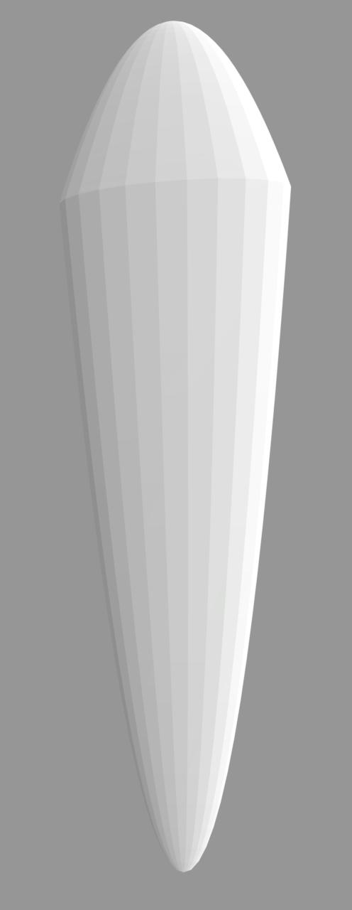  [6] 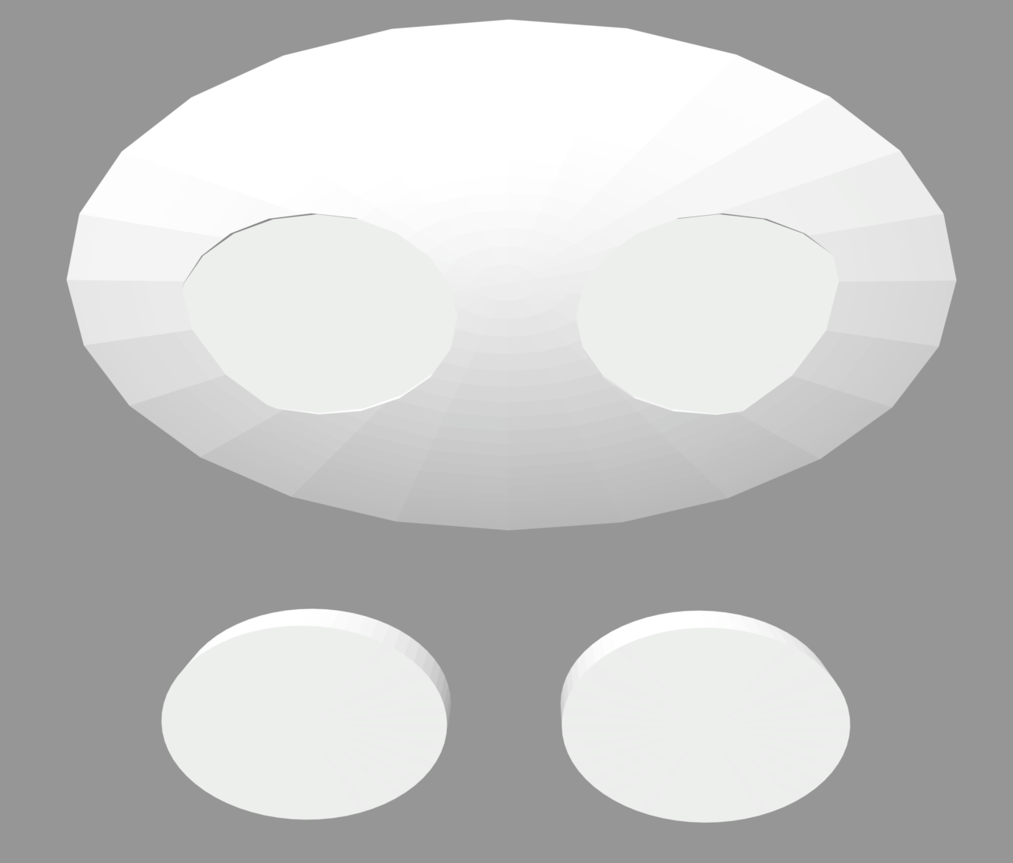

[1]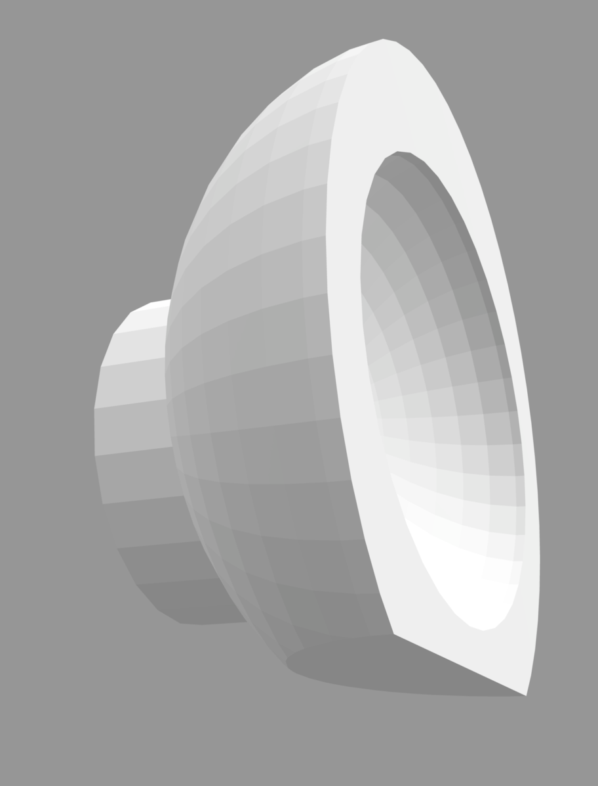

[2]



[3]

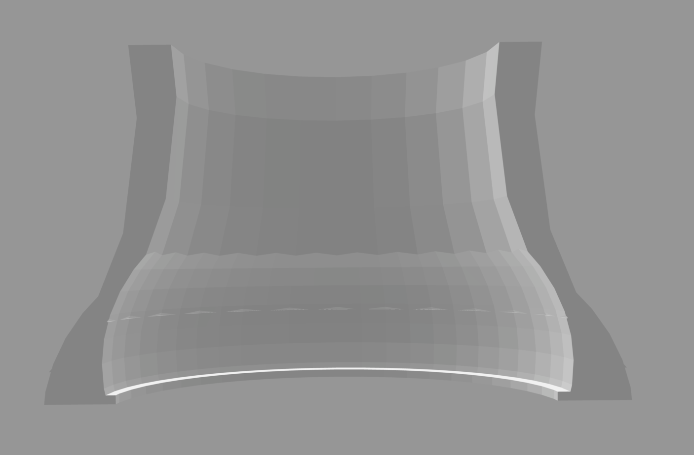

[4]

# 

[5]

# Strategy for validation, testing and simulation (COMPULSORY, only the strategy, you do not need the tests to be done yet at this stage)

Principalment, hauríem de fer testing de cada component individualment i a més en conjunt (que accepti les entrades i generi les sortides esperades). D'aquesta manera, si hi ha alguna funció que no funciona i no trobem la raó, això ens pot ajudar.

La idea és separar totes les funcionalitats en mòduls diferents, de manera que els podem desglossar tant per fer la validació com per fer el test d'aquests.

Després anirem ajuntant els diferents mòduls i es realitzaran tests també per aquests (ex. detecció de persones i actuació del robot).

En el nostre cas intentarem seguir la metodologia de TDD (aprofitant que tenim un integrant de la menció d'ES) per tractar de fer la validació i el testing a la vegada.

# Foreseen risks and contingency plan

Aquestos són els riscos principals del nostre projecte. A mesura que anem fent el robot, sortiran més. Per això aquesta taula està subjecta a canvis.

| **Risk #** | **Description** | **Probability** (High/Medium/Low) | **Impact** (High/Medium/Low**)** | **Contingency plan** |
| --- | --- | --- | --- | --- |
| R01 | Poca velocitat de motor | High | Medium | Intentar obtenir motors amb més potencia i/o velocitat (depen del problema) o utilitzar una serie de engranatges per adequar la força i la velocitat al nostre robot. |
| R02 | La recepció del wifi que rep la raspberry no és suficient | Medium | Medium | Tenir en compte alternatives de targetes de xarxa usb amb millor recepció. |
| R03 | Necessitat de components adicionals | Medium | High | Tractar d'extrapolar el funcionament del qual necessitem a un altre component si es pot i en cas contrari tractar d'obtenir-lo a un preu raonable. |
| R04 | Que una empresa diferent vulgui fer un robot similar | Low | High | Tractar d’innovar i oferir alguna cosa que aquesta empresa no pugui oferir amb el seu producte. |
| R05 | Que les impressions 3d no les tinguem a temps (ja sigui per la disponibilitat de les peces, que no hagin sortit bé..) | Low | High | Utilitzar una impressora 3d pròpia (Erik Becerra disposa d'una)  o generar peces a partir de cartro |

References

This project has been inspired by the following Internet projects:

<https://www.youtube.com/watch?v=Ao7KbQLd2ms>

https://www.youtube.com/watch?v=yAV5aZ0unag

<https://www.thingiverse.com/thing:3703555>

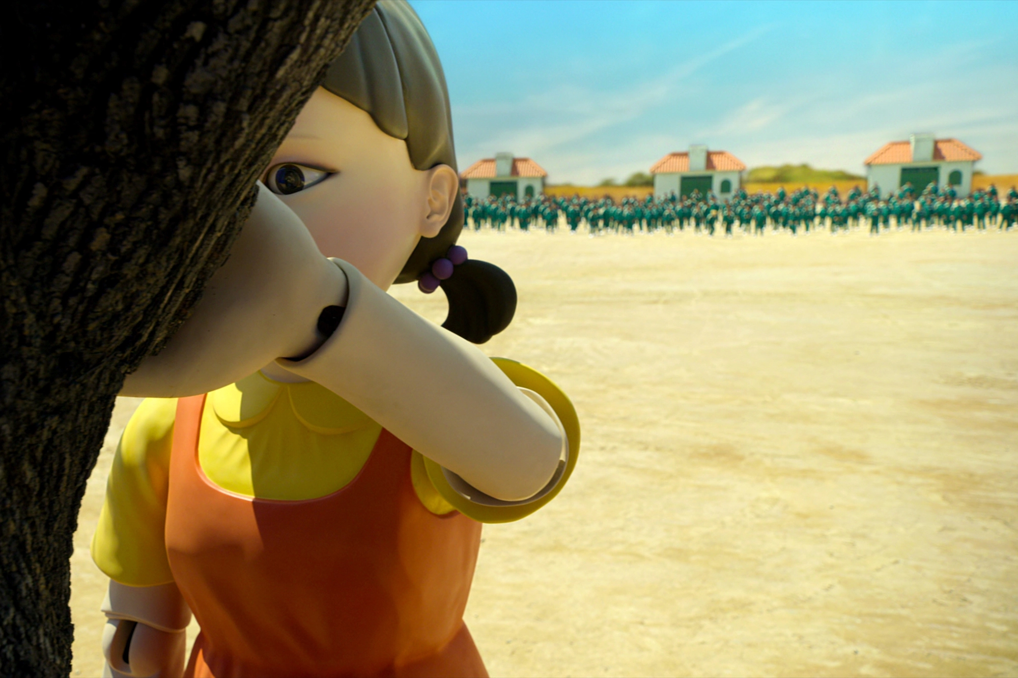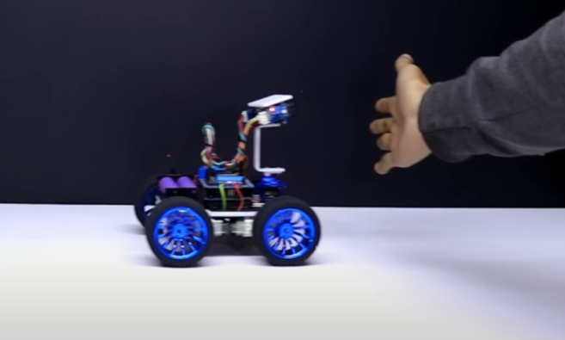

Statues/GLRL Game Tag Game